Testing Report Student 4



Grupo: C1.049

Repositorio: <https://github.com/DP2-C1-049/D04>

Rafael Bermudo Álvarez rafberalv@alum.us.es

Executive Summary

Este documento expone los resultados obtenidos tras realizar pruebas funcionales y de rendimiento al sistema del proyecto Acme-ANS. El propósito fue confirmar que el sistema opera correctamente y analizar cómo afecta al rendimiento una refactorización del código. Para ello, se desarrollaron múltiples casos de prueba, organizados en dos módulos principales: Claims y Tracking Logs, los cuales cubren diversos escenarios y tipos de validación.  
Se llevó a cabo una comparación del desempeño del sistema antes y después de aplicar una refactorización centrada en optimizar el código y añadir índices a la base de datos.  
Como parte del análisis, se aplicará una prueba estadística de hipótesis (Z-test).

Introduction

Este documento recoge los resultados obtenidos durante la etapa de pruebas del proyecto Acme-ANS, con el fin de analizar tanto su funcionamiento como su desempeño en distintos entornos de ejecución. Las pruebas realizadas tienen como propósito validar el cumplimiento de los requisitos funcionales definidos por el Student #4.

El informe se estructura en dos secciones principales:

* La primera se centra en las pruebas funcionales, detallando los casos de prueba desarrollados y organizados según las distintas funcionalidades del sistema. Cada caso incluye una breve descripción y una evaluación sobre su efectividad para identificar posibles fallos.
* La segunda sección aborda las pruebas de rendimiento. En ella se presentan gráficos que ilustran los tiempos de respuesta del sistema al ejecutar las pruebas funcionales en dos equipos diferentes. También se incluyen intervalos de confianza al 95 % para esos tiempos y se realiza una prueba de hipótesis con el mismo nivel de confianza, con el objetivo de establecer cuál de los dos equipos proporciona un mejor rendimiento.

Contents

## Functional Testing

En este capítulo se describen los casos de prueba funcional diseñados e implementados con el objetivo de verificar que el sistema cumple adecuadamente con los requisitos definidos por el cliente. Estos casos están organizados según las funcionalidades asignadas al Student #4 y, para cada uno, se proporciona una breve explicación de su finalidad, junto con un análisis de su capacidad para detectar errores durante la fase de pruebas.

### Functional Testing for Claims

|  |  |  |  |  |
| --- | --- | --- | --- | --- |
| Case Id | Description | Expected Result | Detected Bugs | Efectivity |
| 01 | Listar claims completas | Mostrar claims completas del agente | 0 | Baja |
| 02 | Listar claims pendientes | Mostrar claims pendientes del agente | 0 | Baja |
| 03 | Mostrar una claim | Mostrar los detalles de la claim seleccionada | 0 | Baja |
| 04 | Enviar formulario de creación de claim vacío | Se muestran por pantalla errores no bloqueantes | 0 | Baja |
| 05 | Enviar un email valido | No se muestran errores asociados al campo *Passenger email* | 0 | Baja |
| 06 | Enviar un email invalido | Se muestra un error no bloqueante | 0 | Baja |
| 07 | Enviar una descripción correcta | No se muestran errores asociados al campo *Description* | 0 | Baja |
| 08 | Enviar una descripción de 1 carácter | No se muestran errores asociados al campo *Description* | 0 | Baja |
| 09 | Enviar una descripción de 2 caracteres | No se muestran errores asociados al campo *Description* | 0 | Baja |
| 10 | Enviar una descripción de 254 caracteres | No se muestran errores asociados al campo *Description* | 0 | Baja |
| 11 | Enviar una descripción de 255 caracteres | No se muestran errores asociados al campo *Description* | 0 | Baja |
| 12 | Enviar una descripción de 256 caracteres | Se muestra un error no bloqueante | 0 | Baja |
| 13 | Enviar una descripción con intentos de injection | No se muestran errores asociados al campo *Description* | 0 | Baja |
| 14 | Enviar el formulario con cada uno de los *type* vacíos | No se muestran errores asociados al campo *Type* | 0 | Baja |
| 15 | Crear una claim con parámetros validos | Se crea la claim en el sistema | 0 | Baja |
| 16 | Actualizar una claim con  Valores válidos | Se guardan los parámetros cambiados de la claim | 0 | Baja |
| 17 | Actualizar una claim con  valor válido en email | Se actualiza sin problemas | 0 | Baja |
| 18 | Actualizar una claim con  valor no válido en email | Error no bloqueante en ese campo | 0 | Baja |
| 19 | Actualizar una claim  email vacío. | Error no bloqueante en ese campo | 0 | Baja |
| 20 | Actualizar una claim con  valor válido en descripción | Se actualiza sin problemas | 0 | Baja |
| 21 | Actualizar una claim con  valor no válido en descripcion | Error no bloqueante en ese campo | 0 | Baja |
| 22 | Actualizar una claim  descripcion vacío. | Error no bloqueante en ese campo | 0 | Baja |
| 23 | Actualizar una claim con los distintos types | Se actualiza sin problemas | 0 | Baja |
| 24 | Actualizar una claim con types vacío | Error no bloqueante en ese campo | 0 | Baja |
| 25 | Publicar una claim | Los datos de la claim publicada no son modificables | 0 | Baja |
| 26 | Publicar una claim con  valor válido en email | No aparece error | 0 | Baja |
| 27 | Publicar una claim con  valor no válido en email | Error no bloqueante en ese campo | 0 | Baja |
| 28 | Publicar una claim con  valor vacion en email | Error no bloqueante en ese campo | 0 | Baja |
| 29 | Publicar una claim con  valor válido en descripción | Se publica sin problemas | 0 | Baja |
| 30 | Publicar una claim con  valor no válido en descripción | Error no bloqueante en ese campo | 0 | Baja |
| 31 | Publicar una claim con  valor vacío en descripción | Error no bloqueante en ese campo | 0 | Baja |
| 32 | Listar los tracking log de una claim | Se muestran los tracking logs asociados a la claim | 0 | Baja |
| 33 | Enviar el formulario con una leg no publicada | Se muestra error bloqueante Not Authorised | 0 | Baja |
| 34 | Enviar el formulario con una leg no válida | Se muestra error bloqueante Not Authorised | 1 | Alta |
| 35 | Enviar formulario con una leg valida de las que ofrece el desplegable. | No hay error. | 0 | Baja |
| 36 | Eliminar una claim con tracking logs asociados | Se muestra un error no bloqueante | 0 | Baja |
| 37 | Eliminar una claim sin tracking logs asociados | Los datos de la claim se eliminan del sistema | 0 | Baja |
| 38 | Eliminar una claim con los datos del formulario inválidos | Los datos de la claim se eliminan del sistema sin problema | 0 | Baja |
| 39 | Hacer una llamada Get al update de una claim | Se muestra error bloqueante Not Authorised | 1 | Alta |
| 40 | Hacer una llamada Get al publish de una claim | Se muestra error bloqueante Not Authorised | 1 | Alta |
| 41 | Hacer una llamada Get al delete de una claim | Se muestra error bloqueante Not Authorised | 1 | Alta |
| 42 | Hacer una llamada Post al list de una claim | Se muestra error bloqueante Not Authorised | 1 | Alta |
| 43 | Hacer una llamada Post al show de una claim | Se muestra error bloqueante Not Authorised | 1 | Alta |
| 44 | Intentar acceder a los datos de una claim que no pertenezca al usuario | Se muestra error bloqueante Not Authorised | 0 | Baja |

### 

### Functional Testing for TrackingLogs

|  |  |  |  |  |
| --- | --- | --- | --- | --- |
| Case Id | Description | Expected Results | Detected Bugs | Efectivity |
| 01 | Obtener listado de tracking logs vinculados a la claim | Se visualizan correctamente todos los tracking logs asociados | 0 | Baja |
| 02 | Consultar información detallada de un tracking log específico | Se muestran correctamente los datos completos del tracking log seleccionado | 0 | Baja |
| 03 | Enviar formulario de creación sin completar campos obligatorios | Se muestra un error no bloqueante | 0 | Baja |
| 04 | Enviar el formulario con un step válido | Se acepta el valor sin validación y no se genera ningún mensaje de error | 0 | Baja |
| 05 | Enviar formulario con un step no válido que excede de longitud | Se muestra un error no bloqueante | 0 | Baja |
| 06 | Enviar un step con caracteres no latinos | No se muestra error asociado al campo step | 0 | Baja |
| 07 | Ingresar un porcentaje válido | No se muestra error asociado al campo porcentaje | 1 | Media |
| 08 | Ingresar un porcentaje negativo | Se muestra un error no bloqueante en el campo porcentaje |  | Baja |
| 09 | Ingresar un porcentaje mayor que 100 | Se muestra un error no bloqueante en el campo porcentaje | 0 | Baja |
| 10 | Se ingresa un Status pero no se pone porcentaje | Se muestra un error que indica cual debe ser el porcentaje | 0 | Baja |
| 11 | Se ingresa Status pero se pone porcentaje que no concuerda. | Se muestra error no bloqueante. |  |  |
| 12 | Se ingresa un Status y se pone porcentaje que concuerda con este | No se muestra error en estos campos | 0 | Baja |
| 13 | Ingresar descripción válida | Se acepta el valor y no se genera mensaje de error en este campo | 0 | Baja |
| 14 | Ingresar descripción que supera el número de caracteres | Se muestra un error no bloqueante | 0 | Baja |
| 15 | Ingresar descripción con caracteres no latinos | Se acepta el valor y no se genera ningún mensaje de error | 0 | Baja |
| 16 | Incluir descripción cuando según el Status y porcentaje no debería haber | Se muestra un error no bloqueante | 1 | Media |
| 17 | Incluir descripción cuando si debería haber. | Se acepta el valor y no se genera ningún mensaje de error | 0 | Baja |
| 18 | Crear un trackingLog con datos validos | El trackingLog es creado sin errores y no se muestran advertencias | 0 | Baja |
| 19 | Actualizar un trackingLog dejando todos los campos vacíos | Se muestra un error no bloqueante | 1 | Media |
| 20 | Editar un trackingLog con valores válidos en todos los campos | La modificación se realiza sin errores y los datos se actualizan correctamente | 0 | Baja |
| 21 | Crear un trackingLog con porcentaje mayor al último trackingLog de esa claim | El trackingLog se crea correctamente. | 0 | Baja |
| 22 | Crear un trackingLog con porcentaje menor al último trackingLog de esa claim | Aparece un error no bloqueante que indica que el porcentaje no es correcto | 0 | Baja |
| 23 | Publicar un trackingLog sin que su claim esté publicada | Aparece un error no bloqueante que indica que su claim debe estar publicada. | 0 | Baja |
| 24 | Publicar un trackingLog que su claim esté publicada | El tracking log se publica, con lo que ya no podrá ser editado. | 0 | Baja |
| 25 | Una vez creado el segundo tracking log al 100% se intenta publicar | Se publica correctamente. | 0 | Baja |
| 26 | Intentar tener más de 2 tracking logs al 100% | Aparece un error no bloqueante que no permite crear la tracking log | 0 | Baja |
| 27 | Eliminar un tracking log existente | El tracking log es eliminado del sistema | 0 | Baja |
| 28 | Hacer una llamada Get al update de un tracking log | Se muestra error bloqueante Not Authorised | 1 | Alta |
| 29 | Hacer una llamada Get al publish de un tracking log | Se muestra error bloqueante Not Authorised | 1 | Alta |
| 30 | Hacer una llamada Get al delete de un tracking log | Se muestra error bloqueante Not Authorised | 1 | Alta |
| 31 | Hacer una llamada Post list de un tracking log | Se muestra error bloqueante Not Authorised | 1 | Alta |
| 32 | Hacer una llamada Post al show de un tracking log | Se muestra error bloqueante Not Authorised | 1 | Alta |
| 33 | Intentar acceder a los trackings logs que no sean del agente | Se muestra error bloqueante Not Authorised | 1 | Media |
| 34 | Intentar listar los trackings logs que no sean del agente. | Se muestra error bloqueante Not Authorised | 1 | Media |

Las pruebas realizadas han mostrado un buen grado de cobertura, el cual se muestra en la siguiente imagen:

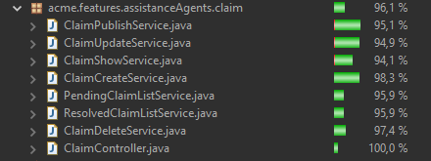

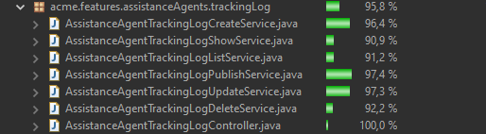

Pruebas de Rendimiento

Los casos de prueba mencionados en la sección anterior fueron ejecutados tanto antes como después de la refactorización del código, con el propósito de comparar el rendimiento del sistema y evaluar si las modificaciones realizadas aportaron mejoras significativas. El objetivo es determinar si los cambios implementados resultaron efectivos y justificaron su aplicación.

**Pruebas de Rendimiento antes de la Refactorización**

Antes de aplicar la refactorización, se ejecutó el conjunto de pruebas previamente descrito. A continuación, se presentan los resultados obtenidos, organizados según las distintas funcionalidades del sistema.

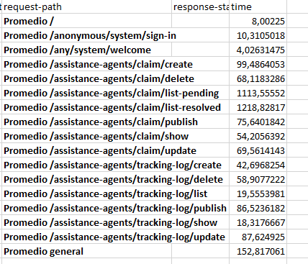

Gráficamente queda representado por la siguiente gráfica:

De esta forma, antes de aplicar la refactorización nos devuelve un intervalo de 95% de confianza:

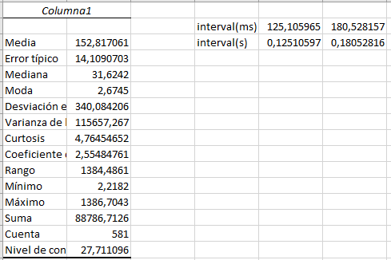

Performance Testing After refactoring

Para el conjunto de pruebas anteriormente descrito, después de aplicar las refactorizaciones y en el ordenador de mi compañero Javier Manrique Riquelme, se observa lo siguiente:

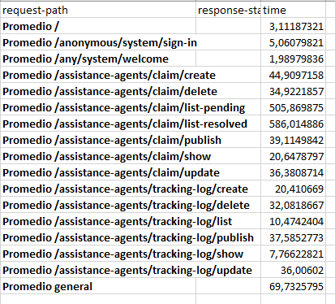

Gráficamente queda representado por la siguiente gráfica:

De esta forma, devuelve un intervalo de 95% de confianza de:

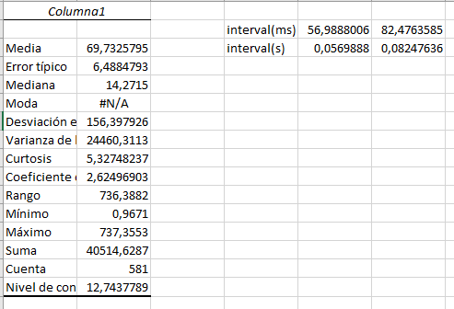

### 95%-confidence hypothesis contrast

Al realizar la prueba Z para los valores obtenidos antes y después de aplicar los datos se obtienen los siguientes resultados:

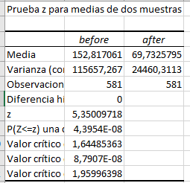

Conclusions

En esta etapa se realizó una refactorización del sistema, enfocada en añadir índices a las entidades más utilizadas, con la intención de optimizar el rendimiento de las operaciones. A continuación, se llevaron a cabo pruebas comparativas de rendimiento antes y después de aplicar estos cambios. No obstante, los resultados indicaron que los tiempos de respuesta mejoraron de forma significativa debido a que se realizó en el ordenador de mi compañero, la mejora debería haber sido poca, pero debido al hardware de cada ordenador se hizo más significativa. La falta de mejora se atribuye principalmente al bajo volumen de datos en el entorno de pruebas, lo cual limita el efecto positivo de los índices. Por ello, aunque los ajustes realizados fueron correctos desde el punto de vista técnico, su impacto en el rendimiento fue prácticamente nulo en las condiciones actuales.